PENGARUH PENERAPAN MODEL “COOPERATIVE TIPE (STAD) BERBANTUAN POWERPOINT” TERHADAP HASIL BELAJAR
IPA KELAS V SDN 06 KOTO BARU DHARMASRAYA

Andra Saputra, S.Pd¹
Dr. Darmansyah, ST., M.Pd²
Dr. Fetri Yeni J., M.Pd³

JURUSAN KURIKULUM DAN TEKNOLOGI PENDIDIKAN
UNIVERSITAS NEGERI PADANG

ABSTRAK
Penulisan penelitian ini dilatarbelakangi oleh (1) Interaksi antara siswa dengan siswa, dan siswa dengan guru dalam proses pembelajaran sangat minim sekali atau komunikasi di dalam kelas lebih sering terjadi komunikasi satu arah (2) siswa merasa takut dalam menyampaikan pendapat dan bertanya kepada guru kembali mengenai materi yang disampaikan, sehingga banyak siswa yang merasa jenuh ketika proses pembelajaran berlansung (3) pembelajaran merupakan sesuatu yang membosankan bagi siswa, tidak menarik dan membuat siswa tidak tertantang untuk belajar. Tujuan penelitian ini adalah (1) mengetahui apakah hasil belajar menggunakan model kooperatif stad berbantuan PowerPoint lebih tinggi secara signifikan (2) apakah hasil belajar menggunakan model kooperatif stad berbantuan PowerPoint sudah optimal (3) bagaimana pengaruh penerapan model kooperatif stad berbantuan PowerPoint terhadap hasil belajar siswa pada pelajaran IPA kelas V SDN 06 Koto Baru Dharmasraya.
Populasi dalam penelitian ini berjumlah 40 orang. Sampel dilakukan dengan teknik total sampling teknik penentuan sampel bila semua anggota populasi digunakan sebagai Sample, yaitu Kelas V.A sebagai kelas eksperimen dan V.B sebagai kelas kontrol masing-masingnya berjumlah 20 orang. Teknik pengumpulan data adalah tes soal dalam bentuk objektif dan alat pengumpulan data adalah soal tes berbentuk objektif yang terdiri dari 40 butir soal.
Hasil penelitian menemukan terdapat perbedaan yang signifikan dari hasil belajar siswa kelas eksperimen yang menggunakan model kooperatif stad berbantuan PowerPoint dan kelas kontrol menggunakan metode konvensional dengan rata rata kelas eksperimen (V.A) yaitu 84,25 dan nilai rata-rata kelas kontrol (V.B) yaitu 75.
KATA KUNCI : Model Kooperatif tipe STAD, Hasil Belajar, IPA

- PENDAHULUAN

Pendidikan merupakan salah satu kebutuhan yang penting bagi kehidupan manusia dalam meningkatkan sumber daya manusia, sebab kemajuan dan masa depan bangsa terletak sepenuhnya pada kemampuan anak didik dalam mengikuti kemajuan pengetahuan dan teknologi. Pendidikan berperan untuk menciptakan manusia yang berkualitas dan berpotensi dalam arti yang seluas-luasnya, melalui pendidikan akan terjadi proses berinteraksi, saling menghargai, kerjasama dan pendewasaan diri, sehingga didalam proses pengambilan keputusan terhadap suatu masalah yang dihadapi selalu disertai dengan rasa tanggung jawab yang besar.
Dalam mewujudkan peran pendidikan tersebut maka perlu dilakukan beberapa rencana dan proses, salah satu usaha yang dapat dilakukan ialah dengan meningkatkan proses pembelajaran, pada hakikatnya pembelajaran merupakan kegiatan yang terpadu dan menyeluruh antara siswa dengan pendidik serta materi pelajaran dalam suasana yang bersifat interaksi. (Hidayati & Faldi, 2017) Keberadaan siswa tidak hanya sebagai individu dengan segala keunikanya, akan tetapi siswa juga sebagai makhluk sosial dengan latar belakang yang berlainan atau berbeda dari segi intelektual, psikologis, dan biologis, maka akan menyulitkan guru dalam menyampaikan materi pelajaran. Hal ini disebabkan tidak semua siswa mampu menyerap atau memahami materi pelajaran secara cepat, ada lambat dalam memahami atau bahkan ada yang sama sekali tidak bisa, sehingga guru kesulitan dalam menyusun rencana pembelajaran.
Salah satu cara yang dapat dilakukan pendidik untuk mencapai tujuan pendidikan adalah dengan menerapkan model pembelajaran Cooperative learning yaitu pembelajaran dengan berkelompok, dan PowerPoint merupakan salah satu alat bantu yang efektif dan menyenangkan saat digunakan pendidik untuk proses belajar mengajar, agar tujuan pendidikan tercapai lebih baik. Model cooperative learningyang berbantuan PowerPoint akan lebih meningkatkan hasil belajar dan kreatifitas siswa didalam kelas sehingga terbentuk pembelajaran yang aktif, inovatif, kreatif, efektif dan menyenangkan.
Berdasarkan observasi peneliti di kelas V SDN 06 Koto Baru Dharmasraya, penulis menemukan adanya permasalahan yang timbul dalam pembelajaran IPA. 1) Interaksi antara siswa dengan siswa, dan siswa dengan guru dalam proses pembelajaran sangat minim sekali atau komunikasi di dalam kelas lebih sering terjadi komunikasi satu arah, 2) Kurangnya motivas, minat dan perhatian siswa, sehingga perlu diupayakan peningkatan motivasi dan minat belajar maupun perhatian siswa, 3) Siswa merasa takut dalam menyampaikan pendapat dan bertanya kepada guru kembali mengenai materi yang disampaikan, sehingga banyak siswa yang merasa jenuh ketika proses pembelajaran berlansung.
Dampaknya bagi siswa yaitu : 1) Mengakibatkan hasil belajar IPA siswa belum mencapai Kriteria Ketuntasan Minimal (KKM) yang ditetapkan guru yaitu 75, 2) Siswa tidakberani menyampaiakan ide atau gagasan kepada temanyadan guru, 3) Pembelajaran dirasakan sebagai sesuatu yang membosankan bagi siswa, tidak menarik, dan membuat siswa tidak tertantang untuk belajar.
Hal ini terbukti dengan rendahnya hasil pembelajaran IPA pada siswa kelas V SDN 06 Kota Baru Dharmasraya seperti terlihat pada tabel 1 di bawah ini :
Tabel 1.
Rata-rata Nilai Ujian Tengah Semester IPA Semester I
Siswa Kelas V SDN 06 Koto Baru Dharmasraya
Tahun Pelajaran 2016/2017.
KELAS | JUMLAH SISWA | RATA-RATA | KKM | NILAI TINGGI | NILAI RENDAH
V/A | 20 | 65,20 | 75 | 84,00 | 32,00
V/B | 20 | 66,60 | 75 | 84,00 | 52,00
Sumber : Guru Mata Pelajaran IPA Kelas V SDN 06 Koto Baru
Ketidak berhasilan atau kegagalan dalam tersebut dipengaruhi oleh beberapa unsur. Salah satunya yaitu model atau cara mengajar yang digunakan oleh guru. Pembelajaran yang cenderung terpusat pada guru menyebabkan hasil belajar siswa rendah dalam pembelajaran ilmu pengetahuan alam, karena siswa hanya duduk dan mendengarkan tanpa ikut aktif terlibat dalam proses belajar mengajar. Padahal seharusnya dalam pembelajaran ilmu pengetahuan alam siswa dituntut untuk berfikir kritis, kreatif dan inofatif untuk menyampaikan ide-ide bukan hanya mengulang kalimat-kalimat yang sudah ada dibuku. Dari data tersebut masih banyak siswa memperoleh nilai IPA di bawah Kriteria Ketuntasan Minimal (KKM) yang ditetapkan sekolah sekolah yaitu 75. Untuk mengatasi hal ini perlu diadakan peningkatan hasil pembelajaran terhadap siswa.
Banyak model model pembelajaran yang dapat digunakan guru dalam proses belajar mengajar, salah satunya model pembelajaran Cooperative learning yaitu pembelajaran dengan berkelompok, dan PowerPoint merupakan salah satu alat bantu yang efektif dan menyenangkan saat digunakan guru untuk proses belajar mengajar, agar tujuan pendidikan tercapai lebih baik. Model cooperative learning yang berbantuan PowerPoint pembelajaran akan lebih meningkatkan hasil belajar dan kreatifitas siswa didalam kelas sehingga terbentuk pembelajaran yang aktif, inovatif, kreatif, efektif dan menyenangkan. Model pembelajaran kooperatif dengan tipe Student Teams Achievement Divisions (STAD) merupakan salah satu model pembelajaran kooperatif yang paling sederhana, dan merupakan model pembelajaran kooperatif yang paling baik untuk permulaan bagi para guru yang baru menggunakan pendekatan kooperatif.
(Asma, 2012) menyatakan “Model STAD dikembangkan oleh Robert Slavin dan kolega-koleganya di Universitas John Hopkin. Merupakan salah satu model pembelajaran kooperatif yang paling sederhana, dan merupakan model yang baik untuk pebelajar yang baru mengenal tentang pembelajaran kooperatif”.
(Rusman, 2012) menyatakan “Dalam STAD siswa dibagi menjadi kelompok beranggotakan empat orang yang beragam kemampuan, jenis kelamin, dan sukunya. Guru memberikan suatu pelajaran dari siswa-siswa di dalam kelompok memastikan bahwa semua anggota kelompok itu bisa menguasai pelajaran tersebut”.
Tujuan penelitian ini adalah: 1) Mengetahui apakah hasil belajar siswa yang diajarkan dengan Model pembelajaran kooperatif dengan tipe Student Teams Achievement Divisions (STAD) berbantuan PowerPoint Pembelajaran lebih tinggi secara signifikan dibandingkan dengan hasil belajar siswa dengan menggunakan metode Konvensional. 2) Mengetahui apakah hasil belajar siswa kelas V.A (Eksperimen) dan kelas V.B (Kontrol) dalam mata pelajaran IPA sudah optimal. 3) Mengetahui bagaimana pengaruh penggunaan Model pembelajaran kooperatif dengan tipe Student Teams Achievement Divisions (STAD) berbantuan PowerPoint terhadap hasil belajar siswa mata pelajaran IPA.

- METODE PENELITIAN

Jenis penelitian ini adalah penelitian kuantitatif dengan menggunakan pendekatan Quasy Experiment, Penelitian ini dilakukandengan menggunakan quasi eksperimen, (Suharsimi Arikunto, 2010) menyatakan bahwa “Eksperimen adalah suatu cara untuk mencari hubungan sebab-akibat (hubungan kausal) antara dua faktor yang sengaja ditimbulkan oleh peneliti dengan mengeliminasi atau mengurangi atau menyisihkan faktor-faktor lain yang mengganggu. Eksperimen selalu dilakukan dengan maksud untuk melihat akibat dari suatu perlakuan”.
Sedangkan (Sugiyono, 2014) mengemukakan “eksperimen adalah suatu penelitian yang berusaha mencari pengaruh variabel tertentu terhadap variabel yang lain dalam kondisi yang terkontrol secara ketat”.
Penelitian ini bertujuan untuk melihat pengaruh model pembelajaran kooperatif tipe stad berbantuan PowerPoint terhadap hasil belajar siswa pada mata pelajaran IPA kelas V SDN 06 Koto Baru Dharmasraya.
Populasi dari penelitian ini adalah seluruh siswa SDN 06 Koto Baru Dharmasraya yang berjumlah 40 orang siswa. Sampel dari penelitian ini adalah yaitu kelas V.A dengan jumlah siswanya 20 orang dan kelas V.B dengan jumlah siswanya 20 orang.
Teknik pengumpulan data menggunakan Tes. Tes digunakan untuk memperoleh data yang lebih lengkap dari hasil lembaran jawaban siswa saat melakukan latihan dalam kegiatan pembelajaran. Alat pengumpulan data adalah menggunakan soal tes berupa objektif. Teknik analisis data dilakukandengan penelitian melalui tes, melalui perhitungan t-test yang terlebih dahulu dilakukan uji normalitas dan uji homogenitas

- HASIL PENELITIAN
- Deskripsi data hasil belajar
Data di peroleh dari hasil belajar siswa dari kelas V pada mata pelajaran IPA semester I tahun ajaran 2016/2017. Jumlah siswa yang diajar dengan Model Pembelajaran Kooperatif tipe stad berbantuan PowerPoint sebanyak 20 orang.
Setelah diperoleh nilai hasil belajar tersebut, terlihat bahwa nilai tertinggi yang berhasil dicapai siswa adalah 95 dan nilai terendah adalah 70 untuk lebih lengkapnya rentangan interval skor data nilai hasil belajar IPA kelas eksperimen dapat dilihat pada tabel 2:
Tabel 2. Data Nilai Hasil Belajar IPA Siswa Kelas Eksperimen
Kelas Interval | Titik tengah | f | %
95-99 | 97 | 5 | 25%
90-94 | 92 | 2 | 10%
85-89 | 87 | 4 | 20%
80-84 | 82 | 3 | 15%
75-79 | 77 | 4 | 20%
70-74 | 72 | 2 | 10%
Jumlah |  | 20 | 100%

Dari tabel di atas, terlihat bahwa, kelas interval yang memiliki frekuensi absolute tertinggi adalah kelas interval dengan skor (95-99) dan yang terendah kelas interval skor (90-94) dan kelas interval skor (70-74) Selain itu dari keseluruhan skor yang diperoleh siswa dapat diketahui bahwa jumlah skor yang berhasil dicapai adalah 1685 dengan nilai rata-rata 84,25 dan Standar Deviasi sebesar 8,47. Untuk lebih jelasnya dapat dilihat pada gambar di bawah.

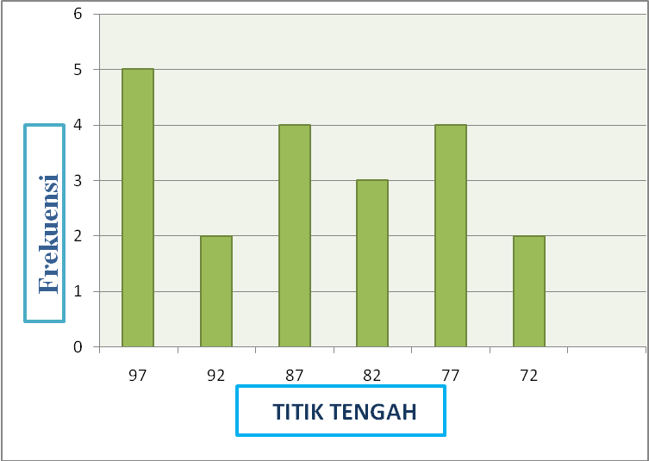

Gambar 1: Histogram Distibusi Data Nilai Ekperimen

Data hasil belajar siswa yang diperoleh dari kelas V (Kelas Kontrol) dengan menggunakan pembelajaran Konvensional yaitu berjumlah 20 orang. Dari hasil belajar yang dicapai siswa terlihat bahwa nilai tertinggi yang dapat dicapai adalah 85 dan nilai terendahnya yaitu 65. Untuk lebih lengkapnya interval skor data nilai hasil belajar IPA kelas kontrol dapat dilihat pada tabel 3 :
Tabel 3. Data Nilai Hasil Belajar IPA Siswa Kelas Kontrol
Kelas Interval | Titik tengah | F | %
85-89 | 87 | 3 | 15%
80-84 | 82 | 3 | 15%
75-79 | 77 | 4 | 20%
70-74 | 72 | 7 | 35%
65-69 | 67 | 3 | 15%
Jumlah |  | 20 | 100%

Dari tabel di atas, terlihat bahwa kelas interval yang memiliki frekuensi absolut tertinggi adalah kelas interval dengan skor (70-74) dan yang terendah kelas interval dengan skor (85-89, 80-84, dan 65-69). Selain itu dari keseluruhan skor yang diperoleh siswa dapat diketahui bahwa jumlah skor yang berhasil dicapai adalah 1500 dengan nilai rata-rata 75 dan Standar Deviasi sebesar 6,17 Untuk lebih jelasnya dapat dilihat pada gambar di bawah ini.

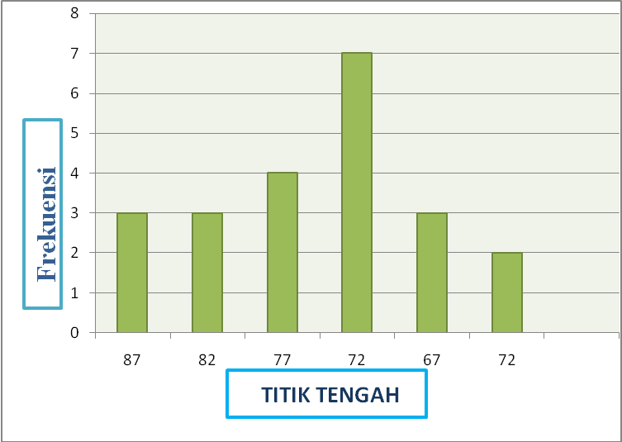

Gambar 2: Histogram Distibusi Data Nilai Kelas Kontrol
Untuk melihat perbandingan nilai hasil belajar kelas menggunakan Model Pembelajaran Kooperatif tipe stad berbantuan PowerPoint (Eksperimen) dan kelas belajar dengan pembelajaran Konvensional (Kontrol) dapat dilihat pada tabel 4 :
Tabel 4. Hasil Belajar IPA Menggunakan Model Cooperative Tipe STAD berbantuan PowerPoint dan Menggunakan Model Konvensional

Variabel | Model Pembelajaran
 | Cooperative tipeStudent Teams Achievement Divisions berbantuan PowerPoint | Konvensional
Jumlahsiswa | 20 | 20
Skortertinggi | 95 | 85
Skorterendah | 70 | 65
JumlahNilai | 1685 | 1500
Rata-Rata | 84,25 | 75
SD | 8,47 | 6,17
Varians | 71,74 | 38,06

Berdasarkan hasil tes siswa berupa lembar soal objektif yang diberikan pada kelas eksperimen (V.A) dan kelas kontrol (V.B) diperoleh angka rata-rata kelas eksperimen (V.A) yaitu 84,25. rata-rata kelas kontrol (V B) yaitu 75. Hal ini diketahui bahwa banyak siswa yang mencapai nilai KKM melalui model pembelajaran kooperatif tipe stad berbantuan PowerPoint (kelas eksperimen) dibandingkan dengan kelas yang menggunakan model pembelajaran Konvensional (kelas kontrol). Dengan demikian model pembelajaran kooperatif tipe stad berbantuan PowerPoint (kelas eksperimen) membantu siswa untuk mencapai nilai KKM yaitu 75 dan dapat meningkatkan hasil belajar siswa pada mata pelajaran IPA di kelas V SD N 06 Koto Baru Dharmasraya.
Pada pengujian hipotesis dengan menggunakan t-test diperoleh hasil t_{hitung} > t_{tabel} untuk α 0,05 yaitu 3,85 > 2.024, maka dapat disimpulkan bahwa H₁ diterima yakni “Terdapat pengaruh yang signifikan dalam penerapan stad berbantuan PowerPoint terhadap hasil belajar siswa pada mata pelajaran IPA di kelas V SDN 06 Koto Baru Dharmasraya”.
- Pembahasan
Berdasarkan hasil analisis data yang telah diperoleh, ditemukan bahwa hasil belajar siswa yang mengikuti pembelajaran dengan menerapkan model pembelajaran Cooperative Learning Tipe Student Teams Achievement Divisions berbantuan PowerPoint yaitu kelas V.A (Eksperimen) mempunyai perbedaan yang signifikan dengan hasil belajar IPA siswa kelas V.B (Kontrol) yang belajar dengan model pembelajaran konvensional pada mata pelajaran IPA SDN 06 Koto Baru Dharmasraya.
Berdasarkan hasil tes akhir siswa berupa soal tes yang diberikan kepada kelas eksperimen dan kelas kontrol, diperoleh hasil pembelajaran bahwa di kelas eksperimen diperoleh rata-rata belajar siswa 84,25 dengan nilai tertinggi 95 dan nilai terendah 70. Sedangkan hasil pembelajaran kelas kontrol diperoleh rata-rata belajar siswa 75 dengan nilai tertinggi 85 dan nilai terendah 65. Ini berarti hasil pembelajaran setelah diberikan perlakuan yang berbeda saat pembelajaran, nilai rata-rata kelas eksperimen lebih tinggi dibandingkan dengan kelas kontrol. Dengan demikian penerapan pembelajaran IPA dengan menggunakan model Cooperative Learning Tipe Student Teams Achievement Divisions dapat meningkatkan hasil belajar siswa.
Penerapan model Cooperative Learning tipe Student Teams Achievement Divisions berbantuan PowerPoint dapat mencapai tujuan dari proses pembelajaran. Tujuan dari proses pembelajaran adalah untuk mencapai tujuan belajar yaitu perubahan tingkah laku.
(Sudjana, 2004) mengatakan Agar tujuan belajar itu tercapai maka perlu memadukan semua komponen pembelajaran.
“Proses Belajar mengajar (pembelajaran) adalah proses mengkoordinasi sejumlah komponen yaitu bahan, metode dan alat, serta penilaian. Agar satu sama lain saling berhubungan dan berpengaruh sehingga menumbuhkan kegiatan belajar pada siswa seoptimal mungkin menuju terjadinya perubahan tingkah laku siswa sesuai dengan tujuan yang telah ditetapkan”.

Perubahan tingkah laku yang dimaksudkan pada jabaran di atas adalah perubahan tingkah laku atau hasil belajar ke arah yang lebih baik yang dimiliki oleh individu setelah melakukan proses belajar. Faktor yang mempengaruhi hasil belajar, yaitu faktor yang berasal dari dalam diri siswa dan faktor yang berasal dari luar dirinya. Hasil belajar yang baik diperoleh jika faktor-faktor di atas memberikan kontribusi yang positif terhadap siswa.

- KESIMPULAN
Berdasarkan hasil analisis data penelitian yang telah dilakukan, maka dapat diambil kesimpulan sebagai berikut : 1) Dari nilai rata-rata kedua kelas, menunjukkan bahwa kelas eksperimen yang belajar dengan model pembelajaran kooperatif tipe stad berbantuan PowerPoint nilai rata-ratanya “lebih tinggi” dibandingkan dengan kelompok kontrol yang belajar dengan pembelajaran Konvensional. 2) Terdapat perbedaan yang signifikan antara hasil belajar siswa kelas eksperimen yang belajar dengan model pembelajaran kooperatif tipe stad berbantuan PowerPoint pada kelas V.A dibanding kelompok kontrol yang belajar dengan pembelajaran Konvensional pada kelas V.B SDN 06 Koto Baru Dharmasraya.

DAFTAR RUJUKAN
Asma, N. (2012). Model pembelajaran kooperatif. Padang: UNP PERS.
Hidayati, A., & Faldi, D. A. N. (2017). Pengaruh penggunaan metode pembelajaran tutor sebaya berbantuan media leaflet terhadap hasil belajar tik siswa kelas viii smp negeri 16 padang abna hidayati dan faldi aldino, (1), 21–27.
Rusman. (2012). Model-Model Pembelajaran. Jakarta: Rajawali Pers.
Sudjana, N. (2004). Penilaian Hasil Proses Belajar Mengajar. Bandung: PT Remaja Rosdakarya.
Sugiyono. (2014). Metode Penelitian Kuantitatif Kualitatif Dan R&D. Bandung: CV Alfabeta.
Suharsimi Arikunto. (2010). Prosedur penelitian Suatu Pendekatan Praktek. Yogyakarta.

